Анализ качества знаний и успеваемости обучающихся
за 2014 -2015 уч.год

Начальная ступень | 1 четв. | 2 четв. | 3 четв. | 4 четв. | итог
Качество знаний% | 72,7 | 72,7 | 64,7 | 61,1 | 66,7
Успеваемость % | 100 | 100 | 100 | 88,9 | 100

Мы видим ,что качество знания на начальной ступени разное.4 четверть самая большая, дети устают ,качество знания падает.

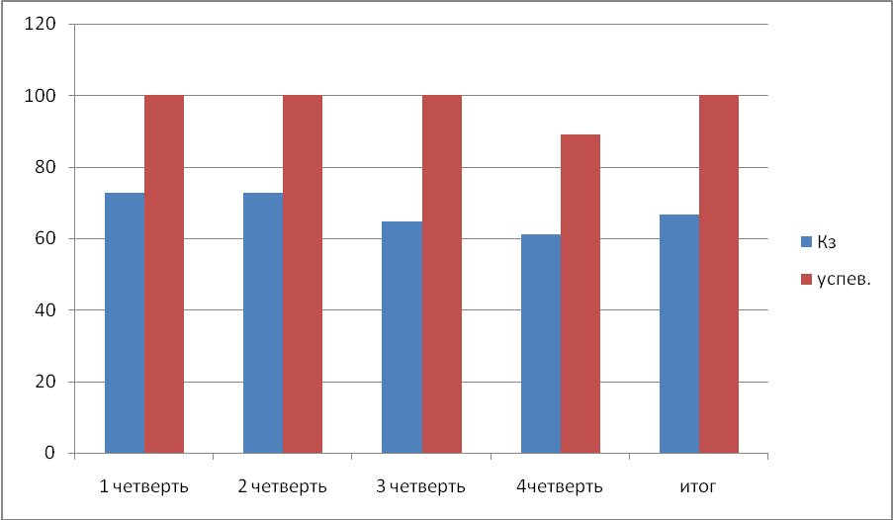

Основная ступень | 1 четв. | 2 четв. | 3 четв. | 4 четв. | итог
Качество знаний | 21,4 | 23,1 | 17,9 | 20,7 | 20,7
Успеваемость | 89,3 | 100 | 100 | 100 | 100
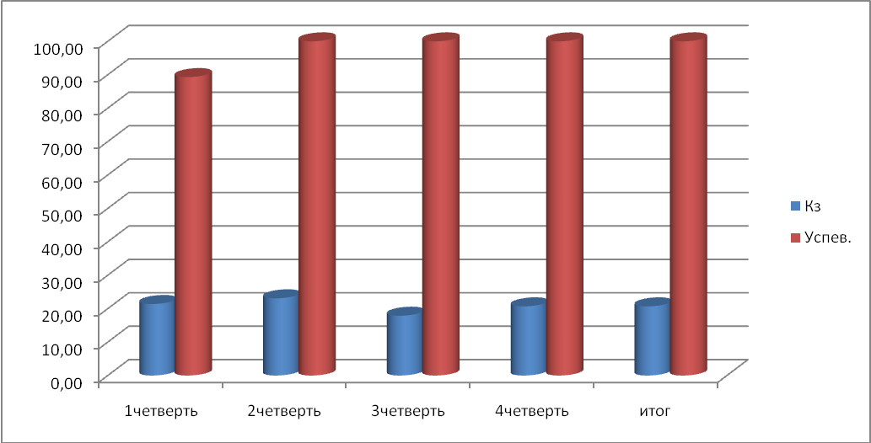
Спад качества знания можно увидеть и на основной ступени.
Средняя ступень | 1 полугодие | 2полугодие | итог
Качество знаний | 50 | 50 | 50
Успеваемость | 100 | 100 | 100
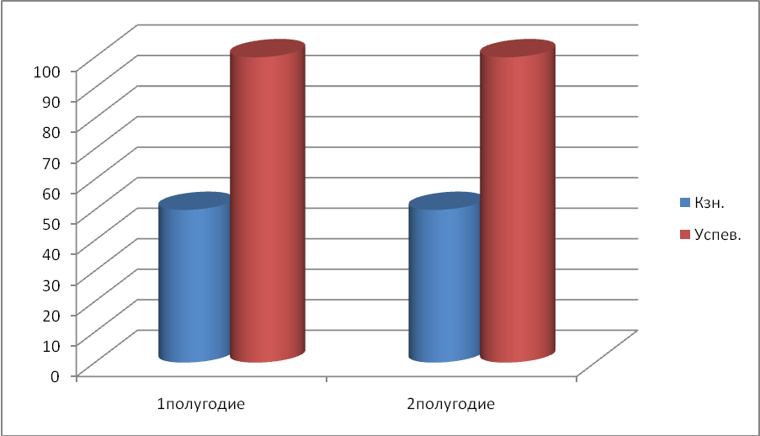
Стабильной остается на средней ступени.

Итого по школе за 2014-2015 уч.год | 1 четв. | 2 четв. | 3 четв. | 4 четв. | итог
Качество знаний | 35,9 | 37,8 | 35,6 | 36,2 | 38,8
Успеваемость | 92,3 | 100 | 100 | 95,7 | 100
